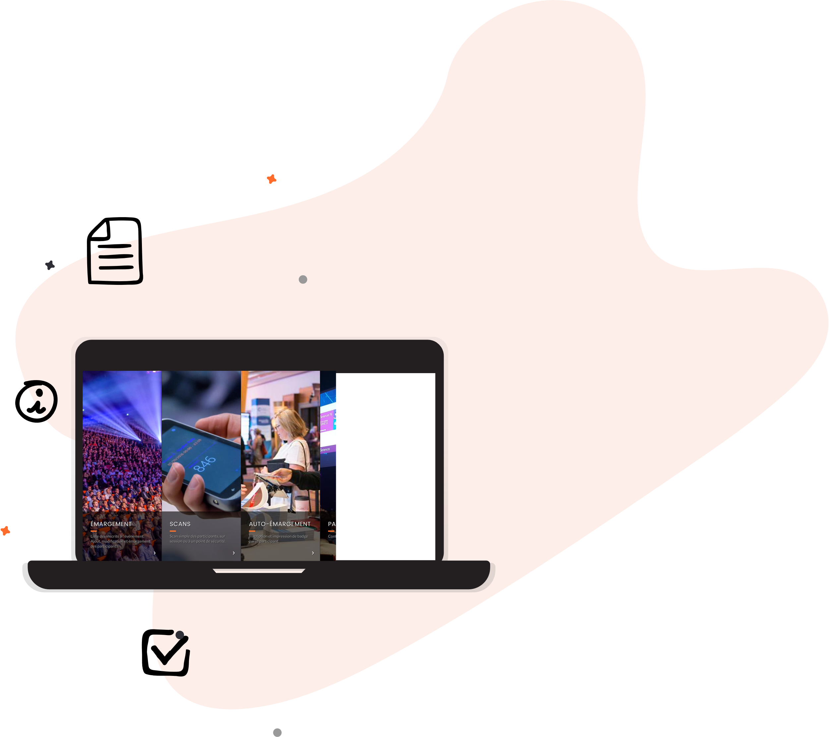
SCAN DE LEADS

Explications pas à pas



Scan de leads via l’application inwink Leadgen
1. Allez sur l’App Store ou le Play Store de votre smartphone. Cherchez l’application inwink LeadGen et installez-la.
2. Ouvrez l’application et cliquez sur Ajouter un événement
3. Scannez le QR code de votre badge partenaire afin que l’application reconnaisse l’événement.
4. Cliquez sur le nom de l’événement.
5. Connectez-vous avec vos identifiants.
6. Cliquez sur le bouton Scanner en bas
7. Scannez le QR code du participant et ajoutez un commentaire si besoin. *
* Il s’agit d’un champ optionnel qui vous permet d’ajouter des commentaires contextuels au lead que vous avez scanné.
8. Cliquez sur Valider pour enregistrer votre scan.

Récupérer la liste des participants scannés
Vous pouvez récupérer la liste des participants scannés depuis l’application en cliquant sur « Exporter » ou en vous connectant à votre espace partenaire via votre ordinateur.
A noter : Si vous avez le statut « administrateur » de l’espace partenaire de votre société, vous pourrez récupérer l’ensemble des listes des participants scannés par votre équipe.
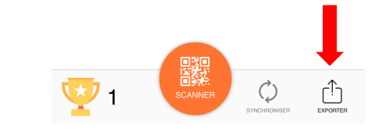
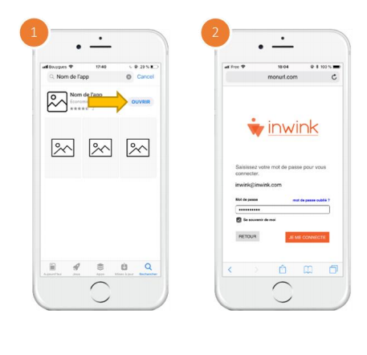

Personnalisez votre formulaire de scan
Une fois votre scan effectué, une zone de texte pour ajouter un commentaire apparait. Cela vous permet d’ajouter des informations contextuelles au scan que vous venez d’effectuer.
Pour personnaliser ce qui apparait à la suite d’un scan, depuis un ordinateur, suivez les instructions ci-dessous :
- Retournez dans votre Espace partenaire
- Cliquez sur le menu Scan sur la gauche
- Cliquez sur le bouton Formulaire
- En cliquant sur Ajouter, vous pouvez choisir le type de champ à ajouter, son intitulé, et les valeurs possibles pour des listes de choix
La personnalisation du formulaire vous permet d’ajouter des précisions quant au contexte de votre discussion et du scan d’un lead.

Scan de test
Vous pouvez tester la fonctionnalité avec le QR code ci-dessous.

Les cas qui peuvent se présenter
Lors du clic sur le bouton « Ajouter un nouvel événement », rien ne se passe -> vérifiez que vous avez autorisé l’accès à l’appareil photo sur l’application inwink Leadgen dans les paramétrages de votre téléphone.

Si vous avez déjà utilisé l’application inwink Leadgen sur un autre événement, pour vous connecter au bon événement il faut désinstaller et installer à nouveau l’application pour être connecté au bon événement.

Après votre connexion, un message « Vous n’êtes pas autorisé à scanner sur cet événement, veuillez demander l’accès à cette fonctionnalité » apparaît -> Vous n’êtes pas membre de l’équipe partenaire. Vérifiez que vous vous connectez bien avec la bonne adresse email avec laquelle votre administrateur vous a ajouté. Vous pouvez demander à votre administrateur de vous ajouter à l’équipe depuis un ordinateur, dans l’espace partenaire du site de l’événement.

